Configuración de credenciales en git

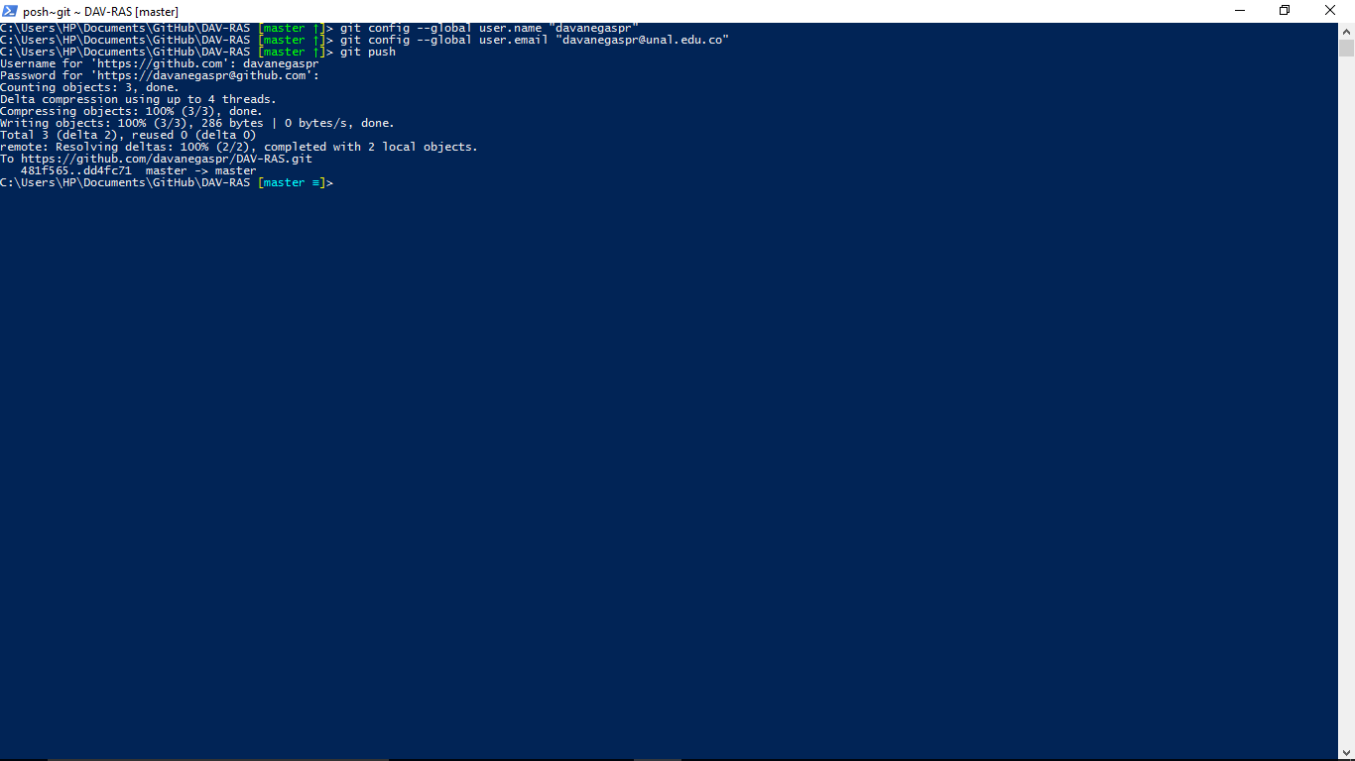

hacer push, para esto debe estar ubicado en la carpeta donde está el proyecto

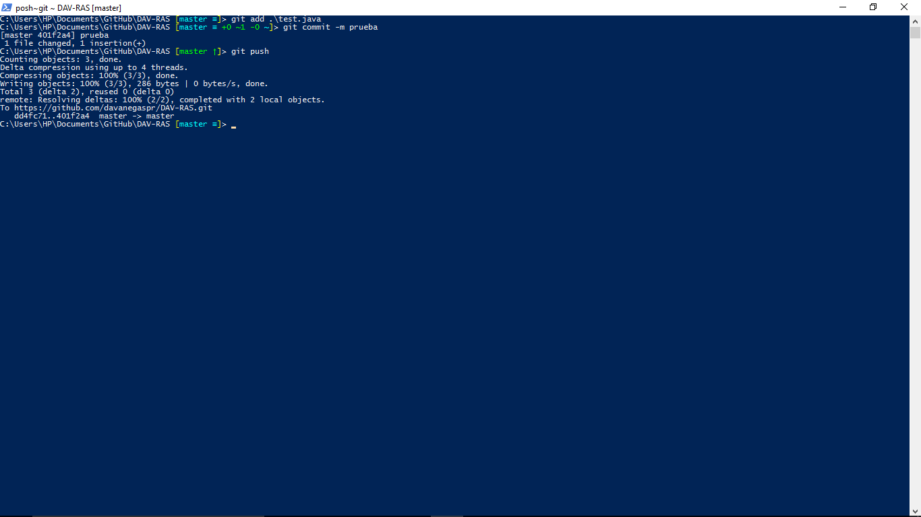

hacer pull.

Para personalizar la barra navbar:

<https://work.smarchal.com/twbscolor/css>